如何“让每一个学生成为最好的自己”
怎样“成为一名真正的初中生”
什么是“初二现象”
“面对压力，家长该走出哪些误区”
让每一个孩子都自由成长
让每一位学生都成功地渡过初中生涯
“2009年影响教师的100本图书”之好学生系列Ⅱ
来自全国知名中学—北京八中初中部的系列教学思考

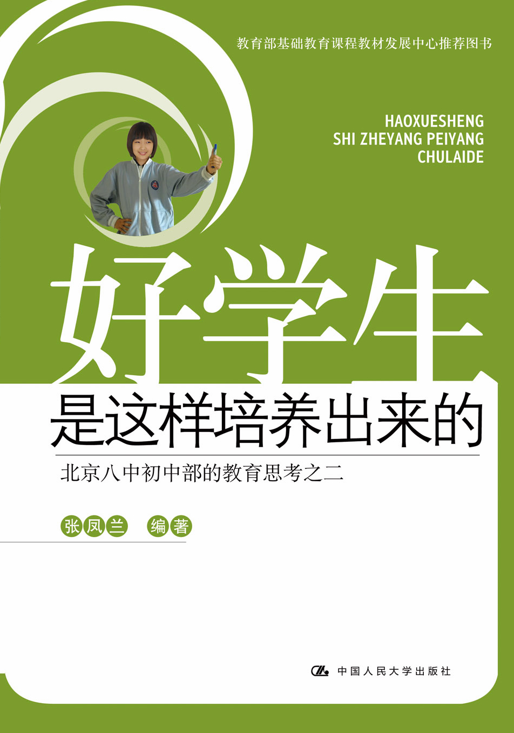
书 名：好学生是这样培养出来的
书 号：978-7-300-12655-5
著 者：张凤兰
开 本：16开
页 数：249页
出版时间：2010.09
定 价：30.00元

◎ 本书卖点
- 教育部基础教育课程教材发展中心推荐图书
- 北京八中初中部积十余年思考、实践之大成
- 初中教师和学校管理者可以移植的教学经验
- 初中学生的指南性读物，从同龄人的成长中看到自己
面对压力，走出误区，为深陷在焦虑中的初中生家长纾困

◎ 读者定位
中小学教师（尤其是初中教师），教育管理者,学校管理者,初中学生及其家长

◎ 作者简介

张凤兰，北京八中党委书记
- 经历
1954年生，1976年毕业于北京师范大学教育系。曾在北京市西城区属小学、中学从事基础教育工作。1986年调西城区委教育部；1988年调北京市教育局督学室；1989年调北京市第八中学工作。1993年任北京八中德育副校长，1999年主管初中部以及八中德育工作至今，2005年，担任北京八中党委书记。
- 荣誉
曾获北京市绿色学校园丁奖及北京市德育先进工作者、北京市优秀思想政治工作者、全国教育科研管理先进校长等称号。西城区第十一届、十二届政协委员，北京市第十一届政协委员。

◎ 内容简介

如何“让每一个学生成为最好的自己”？怎样“成为一名真正的初中生”？什么是“初二现象”？“面对压力，家长该走出哪些误区”？……张凤兰与其教育团队将通过八中初中部十余年的教育探索为您作答。本书不仅体现了北京八中初中部的办学特色，更体现了现今初等教育的发展。本书可以视作学生初中三年学习与生活的指南性读物，对于广大校长、教师、学生以及学生家长都有很好的指导与借鉴价值。

◎ 简要目录

第一章 把“以学生为中心”落到实处

让每一个学生都成为最好的自己
培养人，必先研究人
“不抛弃，不放弃”只是开始
在教育中贯彻辩证法的精神
从关注“教”到关注“学”

第二章 给中学生涯一个良好的开始

成为一名真正的初中生
情感相容与明白规则
把“分化”遏制在萌芽状态
在教学中应该注意些什么

第三章 共同走过这关键的一年

“初二现象”是什么？为什么？
应对“初二现象”的几点建议
抓住“智力积极性”这个牛鼻子
初二年级的教与学要注意些什么

第四章 完美的句号和崭新的开始

“老”学生的“新”问题
迎接中考，心态决定一切
面对压力，家长该走出哪些误区绪

◎ 上架建议
教育管理/中小学教育/一般图书/素质教育

延伸阅读
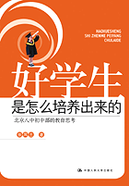
书 名：好学生是怎么培养出来的
书 号： 978-7-300-10439-3
著 者： 张凤兰
开 本： 大32开
页 数： 241页
出版时间： 2009年4月
定 价： 32.00元

北京八中简介
1921年，北京八中前身四存中学创建，以“存学、存性、存仁、存治”，为校训，崇尚颜李学。当时学校编制为两个教学班，60余学生。经过88年的发展历程，北京八中已经成长为一所含有高中、初中、超常教育实验班共有学生近3000人的市属高中示范校。北京八中以“着眼于未来，着力于素质，培养志向高远，素质全面，基础扎实，特长明显的一代新人”为方针，以“勤奋、进取、和谐、致美”为校训，坚持德、智、体、美、劳全面发展的教育思想，形成了自己的办学风格和“好学、活泼、团结、进步”的优良校风，为鼓励学生全面施展才华，设立了“希望之星”、“特优生”的评选和奖励以及每年举办体育节、科技节和艺术节的制度。积极促进了学生的健康成长。
经过几代八中人的努力，北京八中“出优秀毕业生、出优秀教师、出先进办学经验和理论”的办学目标正在实现。北京八中1986年以来被国家教委和中华教育工会先后评为全国教育系统“先进集体”。1997年被北京市教委评为当届唯一的一所“全面育人，办有特色”学校。在过去的85年中，北京八中为国家培养了数以万计的人才，从两院院士、中央委员到各行各业精英，为数众多的毕业生已成为国家各个领域的骨干。近年来应届高中毕业生全部考入大学深造，其中95%左右升入国立重点大学。
在“求真务实”这一办学作风的指导下，全体八中人不断学习，瞄准教育发展的最前沿，脚跟踏在学校实际的土地上。努力实践着远见卓识与脚踏实地的完美结合，为真正做到校训所说的“勤奋、进取、和谐、致美”而保持永远谦虚的态度和不断前进的势头。

